УДК 538.91, 538.97

**Фрактальные структуры в нанокомпозитах на основе мезопористых матриц**

**А.А. Набережнов**

*Физико-технический институт им. А.Ф. Иоффе РАН (г. Санкт-Петербург)*

*alex.nabereznov@mail.ioffe.ru*

*В работе рассмотрены вопросы, связанные с изменением пространственной организации внутреннего порового пространства в мезопористых щелочно-боросиликатных стеклах со средними диаметрами пор (каналов) 7 (PG7) и ~45 nm (WPG), в процессе создания нового интерфейса на границе «матрица-поровое пространство» и последующего заполнения оставшегося порового пространства диэлектрическими материалами. Для создания интерфейса использовались углерод, TiO2 и Al2O3. Диэлектрики NaNO2, KNO3 и NaNO3 вводились в матрицы из насыщенных водных растворов. Кристаллическая структура модификаторов интерфейса и внедренных диэлектриков исследовалась методами дифракции рентгеновского излучения и нейтронов, а эволюция их пространственной организации в поровом пространстве – методами малоуглового рассеяния нейтронов (SANS) и рентгеновского излучения (SAXS). Определены фрактальные характеристики пористых стекол. Построена модель эволюции пространственной организации нанокомпозитного материала на основе PG7 с интерфейсом из диоксида титана, содержащим внедренный сегнетоэлектрик NaNO2.*

Тот факт, что переход от микроскопического к наноскопическому масштабу размера частиц материалов, обладающих различным типом дальнего порядка, приводит к существенному изменению наблюдаемых макроскопических физических свойств, в настоящее время имеет многочисленные экспериментальные и теоретические подтверждения. В качестве причин, приводящих к резкой модификации свойств наноструктурированных материалов по сравнению с их массивными аналогами, можно указать несколько основных: это собственно сам размерный эффект (когда размер частицы становится порядка или меньше корреляционной длины соответствующего взаимодействия) и отношение числа атомов в поверхностном слое (слоях), в котором существует нарушение локальной симметрии, к общему числу атомов в наночастице. Для наноструктур, созданных на основе мезопористых матриц, следует добавить и наличие интерфейса между матрицей и внедренным в нее материалом. При этом следует отметить, что именно наноструктуры на основе мезопористых матриц (далее НКМ – нанокомпозитные материалы) находят в настоящее время все более широкое практическое применение [1]. Для создания НКМ используют разного типа природные и искусственные мезопористые матрицы с различной топологией порового пространства и широкий спектр методик внедрения материалов внутрь этих матриц. В данной работе мы использовали мезопористые боросиликатные стекла двух типов со средним диаметром пор 7(2) nm (PG7 - porous glasses) и 45(5) (WPG – wide porous glasses) nm*.* Средний диаметр канала для стекол PG7 определялся из данных ртутной порометрии*.* Матрицы WPG были получены из стекол PG7 после щелочного травления.На рис. 1, a показан вид поверхности матрицы PG7 (данные сканирующей электронной микроскопии – SEM), а на рис. 1, б – данные просвечивающей электронной микроскопии (TEM), полученные на тонком поперечном срезе этой же матрицы. Ранее было показано, что модификация интерфейса приводит к значительному изменению диэлектрических свойств НКМ, содержащих внедренные в поровое пространство KNO3 и NaNO2 [2, 3], в то же время вопрос о пространственной организации введенных материалов и о роли интерфейса на нее оставался открытым. Целью работы было шаг за шагом проследить изменение пространственных характеристик НКМ с модифицированным интерфейсом по цепочке «пустое стекло → матрица с модифицированным интерфейсом → НКМ с внедренным материалом» и сравнить полученные характеристики с ранее исследованными НКМ без модификации интерфейса. Такая информация позволит в дальнейшем выяснить роль модификации интерфейса и пространственной организации НКМ в изменении их макроскопических физических свойств.

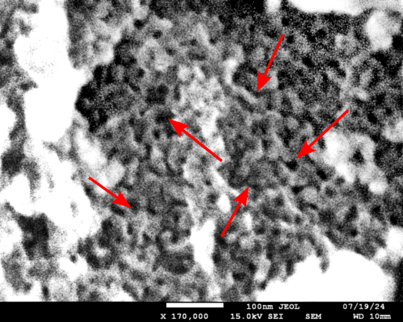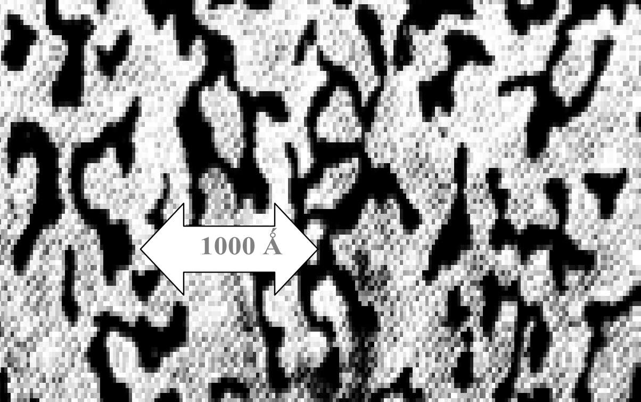

*a б*

*Рис. 1.* Изображения поверхности (a) (SEM) и поперечного сечения (б) (TEM) матрицы PG7. Черные точки на рисунке (a) и черные области на рисунке (б) – поры, светлые области – аморфный SiO2. Красные стрелки указывают на некоторые поры, выходящие на поверхность.

На первом этапе на основе этих стекол были изготовлены матрицы, в которых интерфейс «матрица-поровое пространство» был модифицирован углеродом, TiO2 и Al2O3. Для получения интерфейса из Al2O3 в качестве прекурсора использовался хорошо растворимый нонагидрат нитрата алюминия Al(NO3)3×9H2O (х.ч.), который разлагается при нагреве с образованием аморфного оксида алюминия. Для изготовления интерфейса из оксида титана как прекурсор использовался тетраизопропилат титана (TTIP) С12H28O4Ti (i-C3H7O)4Ti, хорошо соединяющийся с органическими растворителями (например, абсолютный этанол или изопропанол) и быстро гидролизующийся водой. Для получения интерфейса из углерода образец мезопористого стекла помещали в 10% раствор сахарозы (х.ч.) и нагревали при 100 °C на воздухе до полного высыхания раствора. Исходная концентрация раствора выбиралась из соображения получения раствора невысокой вязкости для легкого пропитывания образца пористого стекла. Затем температуру повышали до 230 °C (до начала обугливания) и выдерживали 2 часа, а на последней стадии отжига температуру поднимали до 400 °C и выдерживали до 0,5 часа. Количество образовавшегося интерфейса контролировалось гравиметрически. Эта процедура была выполнена только для стекол PG7 с интерфейсами. В табл. 1 параметр Vif указывает объемную долю материала интерфейса, которую он занимает в соответствующих мезопористых матрицах с модифицированным интерфейсом в процентах от общего (исходного) объема порового пространства данного пустого стекла, параметр VР – объем порового пространства от общего объема исходного пустого мезопористого стекла.

**Таблица 1 Объем порового пространства и доля интерфейса для стекол PG7 и WPG.**

|  |  |  |  |  |  |  |  |  |
| --- | --- | --- | --- | --- | --- | --- | --- | --- |
| образец | PG7 | PG7+C | PG7+Al2O3 | PG7+TiO2 | WPG | WPG+C | WPG+Al2O3 | WPG+TiO2 |
| VР , об. % | 26(1) | 26(1) | 25(1) | 25(1) | 27(1) | 27(1) | 27(1) | 27(1) |
| Vif, об. % |  | 9,8(2) | 4,7(3) | 6,7(3) |  | 18,8(2) | 7,3(2) | 6,6(2) |

Изменение среднего диаметра каналов определялось из анализа данных по сорбции-десорбции азота (метод BET – [4]). Эта процедура была выполнена только для стекол PG7 с интерфейсами. Анализ данных BET процедуры показал, что модификаторы в основном образуют 1-2 слоя аморфного материала на внутренней поверхности пор (каналов). Далее полученные стекла PG7 с модифицированными интерфейсами использовались для приготовления НКМ с внедренными в оставшееся свободным поровое пространство NaNO2, KNO3 и NaNO3, которые вводились в матрицы из насыщенных водных растворов. Структура (кристаллическое состояние) интерфейсов и внедренных материалов контролировалось с помощью рентгеновской дифракции на всех этапах изготовления НКМ. На рис. 2, a приведены дифрактограммы рассеяния (Cu Kα линия) на мезопористых стеклах PG7, PG7+TiO2 и PG7+Al2O3. Использовались дифрактометры ДРОН-8Н (Cu Kα) и SuperNova Oxford Diffraction (Mo Kα), измерения проводились при комнатной теипературе. Хорошо видно, что никаких пиков от материала интерфейса не наблюдается, но общий фон при введении интерфейса изменяется и по интенсивности, и по форме. Это свидетельствует об аморфном состоянии материалов интерфейса. Широкий пик в области 2θ ~ 21 ° связан с рассеянием на аморфном SiO2, образующем «скелет» самой матрицы [1]. На следующем этапе были проведены исследования особенностей внутренней пространственной организации изготовленных матриц с модифицированным интерфейсом и НКМ на их основе, содержащих внедренные диэлектрики с помощью методов малоуглового рассеяния нейтронов (SANS – установка YuMO, Дубна, ЛНФ, ОИЯИ) и рентгеновского излучения (SAXS – установка Xeuss 3.0, λ = 0,70926 Å, Дубна, ЛНФ, ОИЯИ).

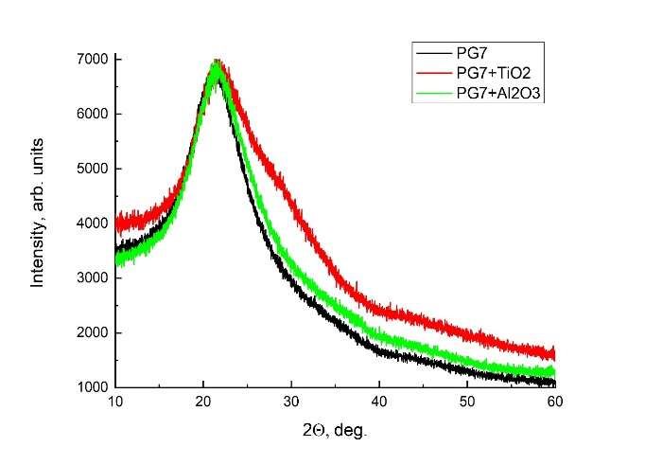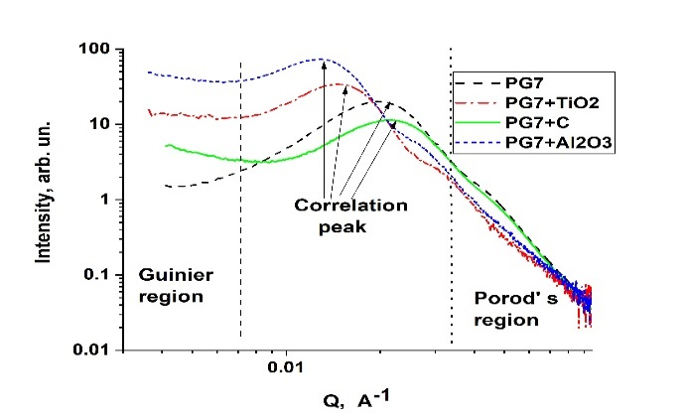

*a б*

*Рис. 2.* Рентгеновские дифрактограммы для мезопористых стекол PG7, PG7+TiO2 и PG7+Al2O3 (a),данные SAXS для PG7, PG7+TiO2, PG7+Al2O3 и PG7+С (б).

В общем случае (для пористых структур) для зависимости интенсивности малоуглового рассеяния I от переданного импульса Q можно написать следующее выражение:

*I(Q) =Vp2*×*np2*×*(ρp - ρs)2*×*P(Q)*×*S(Q),* (1)

где Vp – объем пор; np – плотность заполнения порового пространства; ρp и ρs  – плотности длин рассеяния для пор и матрицы; P(Q) – форм-фактор для пор (или частиц в матрице); S(Q) – структурный фактор, который определяется пространственным упорядочением пор и описывает интерференционные эффекты от рассеяния на контрасте (т.е. на разнице длин рассеяния Δρ = (ρp - ρs)) «канал (пора) – матрица».

В пределе Q×Rg ≤ 1 (т.е. при малых Q (область Гинье) величина S(Q) ≈ 1, и все рассеяние определяется множителем P(Q). Величина P(Q) может быть рассчитана для частиц (пор) различной формы, но в области малых Q выполняется следующее общее условие (закон Гинье):

$P\left(Q\right) \sim exp⁡(\frac{Q^{2}×R_{g}^{2}}{3})$. (2)

Здесь Rg – радиус гирации (среднеквадратичный радиус инерции) рассеивающей частицы. При больших Q, где выполняется условие Q×Rg ≥ 1 (область Порода), интенсивность рассеяния имеет вид:

*I(Q) ~ S(Q) ~ S×Q -(6-D)* = *S×Q-*α*.* (3)

Здесь *D* – фрактальная размерность; *S* – полная площадь интерфейса между двумя фазами. В частном случае гладкой поверхности *D* = 2, тогда *I*(*Q*) ∼ *Q*−4. Это асимптотическое поведение носит название закона Порода, т.е. в этой области (если данные представить в дважды логарифмическом масштабе) наклон зависимости на графике *I(Q)* будет равен 4. Для удобства чаще используют параметр α = (6-D). Для перехода в масштаб прямого пространства следует использовать соотношение d (в Å) = 2π/Q. Отклонение параметра α от 4 позволяет сделать выводы о пространственной организации материала в каналах порового пространства на масштабах по d, на которых сохраняется постоянство параметра α. На рис. 2, б представлены зависимости I(Q) для PG7, PG7+TiO2, PG7+Al2O3 и PG7+С. Для пустого PG7 зависимость I(Q) типична для этого сорта мезопористых стекол [5, 6]. Из обработки данных в области Гинье для последних трех матриц были определены соответствующие Rg, представленные в табл. 2. Появление корреляционного пика связано с наличием областей локального упорядочения и будет обсуждено позже. При больших Q можно выделить две области с различными наклонами (α1 илиα2 в формуле (3)) для матриц с разными интерфейсами, причем точка кроссовера этих наклонов зависит от модификатора. Пример разбиения зависимости I(Q) для пары PG7 и PG7+C на области с принципиально различным поведением рассеяния представлен на рис. 3. Параметры подгонки α1 иα2 приведены в табл. 2, DI – пространственный масштаб (в прямом пространстве), на котором для данной матрицы наблюдается кроссовер в поведении зависимости I(Q), подчиняющейся закону *Q*−α с разными *α*. Положение DI зависит от модификатора (C, Al2O3, TiO2).

**Таблица 2 Радиусы гирации Rg, параметры α1,2 и масштаб DI, на котором наблюдается кроссовер в рассеянии**

|  |  |  |  |  |  |  |  |  |
| --- | --- | --- | --- | --- | --- | --- | --- | --- |
| образец | PG7 | PG7+С | PG7+Al2O3 | PG7+TiO2 | WPG | WPG+С | WPG+Al2O3 | WPG+TiO2 |
| Rg, nm |  | 54(4) | 23(3) | 29(5) |  |  |  |  |
| α1 ( III) | 4,31(6) | 4,43(5) | 3,92(6) | 3,21(4) | 3,62(2) | 3,41(2) | 3,55(4) | 3,38(3) |
| α2 ( IV) | 3,76(2) | 3,77(4) | 4,28(32) |  | 3,74(2) | 4,04(2) | 4,12(3) | 3,71(2) |
| DI , nm | ~ 7 | ~6,5 | ~ 12 |  | ~ 20 | ~17 | ~8,6 | ~10 |

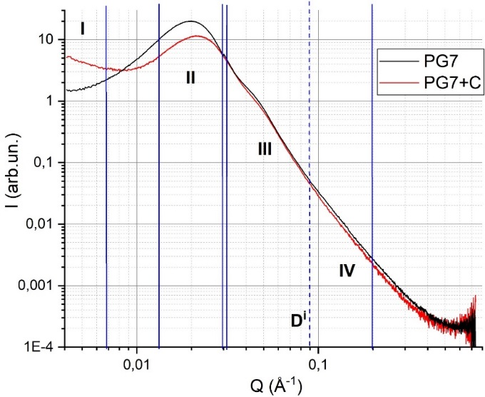

*Рис. 3.* Различные области поведения I(Q) на примере PG7 и PG7+C. I – область Гинье, II – корреляционный пик, III и IV – области Порода с разными параметрами наклона α1 (область III) и α2 (область IV).

Значение параметра *α* > 4 характерно для рассеяния на диффузной поверхности. Подобный вариант рассмотрен в работах [7, 8]. Рассеивающий объект рассматривался как пористое твердое тело с достаточно гладкими границами пор и непрерывным степенным переходом плотности амплитуды рассеяния на интерфейсе. В этом случае *α* = 4 + 2*β*, причем параметр 0 < *β* < 1, и он ответственен за изменение рассеивающей плотности на интерфейсе от 0 вне частицы до *ρ*0 внутри по закону $ρ\left(x\right)=ρ_{0}{(x/b)}^{β}$, здесь *b* – толщина интерфейса, *x* – текущая координата от поверхности частицы к ее центру. Таким образом из табл. 2 видно, что создание интерфейса в матрице PG7 приводит к формированию в поровом пространстве либо поверхностного фрактала (3<α<4), либо диффузной поверхности. Наиболее адекватно описать полученные результаты SAXS можно, предположив, что модификаторы образуют систему связанных полых цилиндров с толщиной стенок в 1-2 молекулы, занимающих пространственную область, характеризуемую соответствующим радиусом гирации, причем форма этой области близка к сферической. Здесь следует также отметить, что Rg для всех типов модификаторов значительно превосходит средний диаметр каналов в PG7, т.е. эта область реализуется в границах нескольких связанных соседних пор (каналов). Кроме того, положение кроссовера (смены режима) в рассеянии хорошо совпадает со средним диаметром канала в матрице PG7.

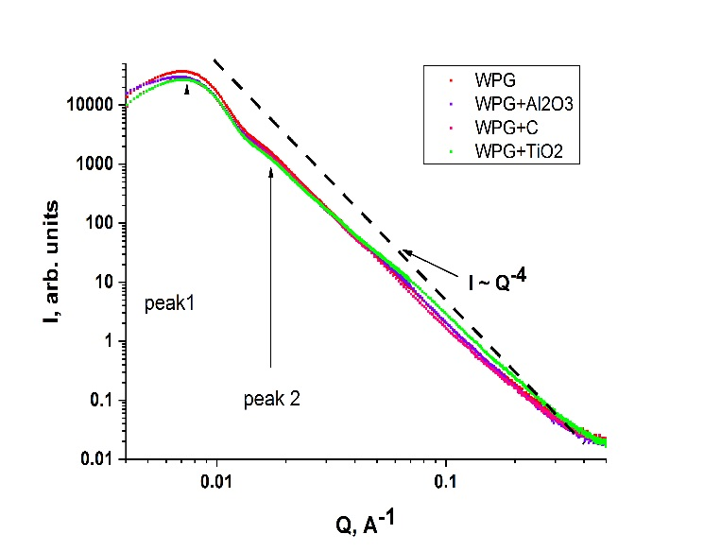

*Рис. 4.* Зависимости I(Q) для матриц WPG, WPG+TiO2, WPG+Al2O3 и WPG+С. Черная штриховая линия – закон Порода I~Q-4. Стрелками обозначены положения корреляционных пиков.

В случае матриц WPG добраться до области Гинье оказалось экспериментально невозможным на данной установке. Наблюдаемые при больших переданных импульсах зависимости интенсивности рассеяния в целом аналогичны полученным для PG7, только кроссовер перехода к другому режиму рассеяния реализуется на несколько большем пространственном масштабе, чем для матриц PG7 с модификаторами. На рис. 4 представлены зависимости I(Q) для матриц WPG, WPG+TiO2, WPG+Al2O3 и WPG+С. Появление аномалии (перегиба), соответствующей *peak 2*, связано с остаточным вкладом от матрицы PG7 (см. выше технологию приготовления WPG), а корреляционный пик *peak 1* связан с локальным упорядочением как материала интерфейса, так и каналов самого WPG.

Как уже указано ранее, заполнение матриц PG7 c интерфейсом диэлектриком приводит к резкому изменению диэлектрических свойств НКМ [2, 3]. В то же время происходит и изменение пространственной организации введенного в поровое пространство диэлектрика. Рассмотрим это подробнее на примере НКМ PG6+TiO2+NaNO2 (PG6 полностью однотипно матрице PG7). Было проведено поэтапное исследование эволюции пространственной организации НКМ с NaNO2 по цепочке: пустое PG6 → PG6+TiO2 → PG6+NaNO2 → PG6+TiO2+NaNO2. NaNO2 в пустоты матриц PG6 и PG6+TiO2 вводился из насыщенного водного раствора, при этом заполнение NaNO2 в обоих образцах составило 59 % от исходного объема пор PG6. Объем введенного нитрита натрия и степень заполнения порового пространства определялись гравиметрически. Кристаллическая структура НКМ PG6+NaNO2 и PG6+TiO2+NaNO2 изучалась на рентгеновском дифрактометре SuperNova Oxford Diffraction (λ = 0,70926 Å, Mo *K*α1). Измерения проводили в геометрии «на прохождение», площадь «засветки» образцов и их толщина была одинаковой для обоих НКМ. Фон от аморфного каркаса PG6 измерялся отдельно и в дальнейшем вычитался. Пространственные характеристики пустого PG6 и всех НКМ определялись из анализа интенсивностей SAXS, полученных на установке Xeuss 3.0 на линии Mo Kα (0,71 Å) при трех расстояниях образец-детектор: 550, 1825 и 4605 mm. На рис. 5 представлены дифрактограммы для образцов НКМ PG6+NaNO2 и PG6+TiO2+NaNO2 (фон от пустого PG6 вычтен). Структура полностью соответствует структуре NaNO2, но упругие пики существенно уширены из-за размерного эффекта. Из уширения пиков определены размеры областей когерентного рассеяния (ОКР) <L>, характеризующие размер наночастиц NaNO2 для обоих НКМ: <L1> = 9(1) nm для PG6+NaNO2, <L2> = 12(3) nm для PG6+TiO2+NaNO2 (вставка на рис. 5).

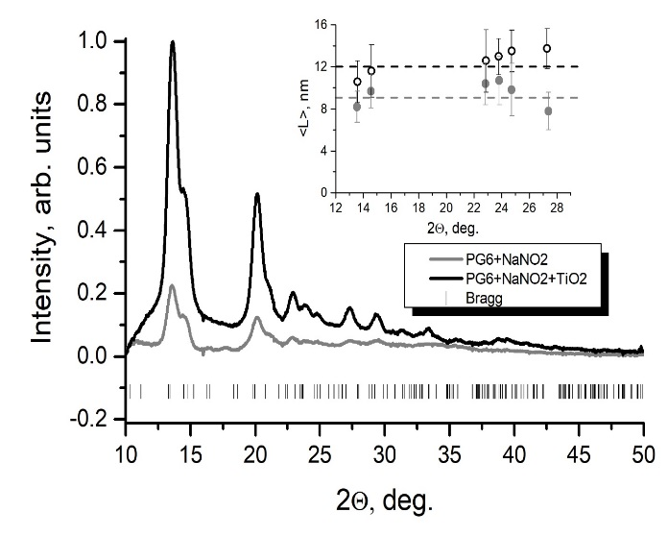

*Рис. 5.* Дифрактограммы для НКМ PG6+NaNO2 (серая линия) и PG6+TiO2+NaNO2 (черная линия) при комнатной температуре. Штрихи внизу – положения упругих пиков. На вставке размеры области когерентного рассеяния <d> для NaNO2 в НКМ PG6+NaNO2 (заполненные символы) и PG6+TiO2+NaNO2 (пустые символы).

Из данных, приведенных на рис. 5, было установлено, что интегральная интенсивность упругих пиков резко увеличивается для НКМ PG6+TiO2+NaNO2 (примерно в 4,5 раза) по сравнению с PG6+NaNO2. Так как степень заполнения порового пространства, геометрические размеры образцов и геометрия измерений для обоих НКМ были идентичны, поэтому можно было ожидать роста интенсивности из-за увеличения размера ОКР примерно в (L2/L1)3 ≈ 2,35 раз, а не в 4,5 раза. Этот факт свидетельствует в пользу предположения о том, что наличие диоксида титана способствует увеличению доли кристаллической фазы нитрата натрия в НКМ PG6+TiO2+NaNO2. Это также означает, что в обоих образцах присутствует и аморфная фаза нитрита натрия, как и было предположено в работе [3].

Для сравнения на рис. 6 представлены зависимости интенсивности SAXS *I*(*Q*) для пустого PG6 и НКМ PG6+TiO2+NaNO2. В случае НКМ *I*(*Q*) резко отличается от наблюдаемой PG6 и PG6+TiO2. В области от *Q*1 = 0.023 Å-1 (*d*=2π/Q1 = 273 Å) до *Q*2= 0.26 Å-1 (*d*= 24 Å) *I*(*Q*) хорошо описывается законом *Q*-α с α=3.57(2), т.е. на этом масштабе в прямом пространстве в PG6+TiO2+NaNO2 реализуется пространственная структура, подобная поверхностному фракталу. Используя выражение (2), мы определили *R*g = 68(2) nm для наноагломератов NaNO2 в PG6+TiO2+NaNO2. Наличие корреляционного пика в *I*(*Q*) для незаполненного PG6 с максимумом при *Q*max ~ 0.02 Å-1 является типичным для пористых стекол [5, 6] и связано с процессом спинодального распада [9] двухфазной системы исходного боросиликатного стекла, что приводит к формированию структурных единиц в матрице с характерным размером *D* ~ 2π/*Qmax*, где *Qmax* – положение максимума этого пика.

Для НКМ PG6+TiO2+NaNO2 положение корреляционного пика резко сдвигается в сторону меньших *Q*, что связано с появлением дополнительных интерфейсов. Сам пик хорошо описывается квадрированным лоренцианом:

*I*(*Q*)=*A*1/((*Q*max0 - *Q*)2+κ2)2)+*B*1, (4)

где *A*1 – константа; *В*1 – фон; *Q*max0 = 0,01264(2) Å-1 – положение максимума, а κ = 0,0078(2) Å-1 – обратный корреляционный радиус (радиус корреляции *r*с = 2π/κ).

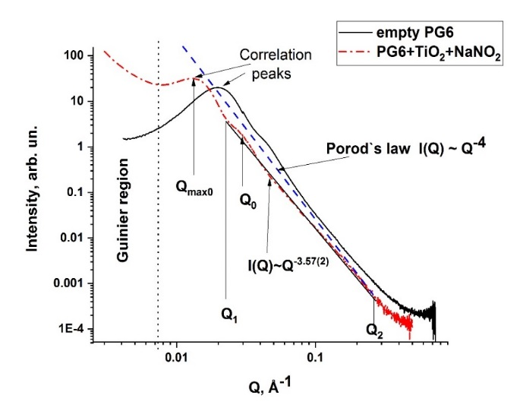

*Рис. 6* Зависимости I(Q) для пустого PG6 (черная сплошная линия) и НКМ PG6+TiO2+NaNO2 (красная штрих-пунктирная линия). Синяя пунктирная линия – закон Порода I(Q)~Q-4. Черная прямая линия между Q1 и Q2 – область, в которой для рассеяния на НКМ PG6+TiO2+NaNO2 выполняется закон I(Q)~Q-3.57.

В прямом пространстве квадрированному лоренциану соответствует корреляционная функция вида *F*(*r*) = exp(-κ*r*). Наличие этого пика указывает на то, что на масштабе *M*=2π/*Q*max0 ≈ 50 nm существует локальное упорядочение NaNO2 с *r*c ≈ 80 nm. «Плечо» на зависимости *I*(*Q*) для НКМ при Q0 связано с остаточным вкладом корреляционного пика от PG6.

Основываясь на анализе полученных результатов можно построить схему процесса формирования пространственной организации агломератов NaNO2 в НКМ PG6+TiO2+NaNO2, которая изображена на рис. 7 *a*, *b*, *c*.

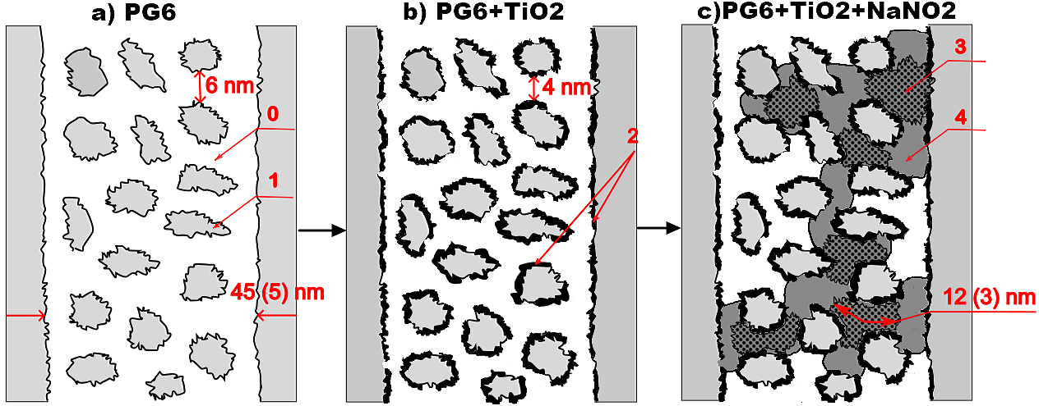

*Рис. 7* Схема формирования внутренней пространственной организации НКМ PG6+TiO2+NaNO2 (поперечное сечение канала с D=45(5) nm). Серые области слева и справа – каркас матрицы. На рис. 7, *с* указан размер области когерентного рассеяния *L*2 = 12(3) nm для НКМ PG6+TiO2+NaNO2. Остальные обозначения приведены в тексте.

1. После травления кислотой исходного боросиликатного стекла в каналах каркаса матрицы с <*D*>~45 nm реализуется многосвязная 3D структура из продуктов реакции (вторичного кремнезема) – «островков» (цифра *1* на рис. 7, а). Оставшееся пустое пространство (цифра 0) формирует 3D сеть полостей (пор) со средним диаметром 6 nm.

2. При создании интерфейса на поверхностях канала и вторичного кремнезема формируется слой

TiO2 (черный жирный цвет, цифра *2* на рис. 7, b), а средний диаметр каналов уменьшается ~ 4 nm [2]. При этом для PG6+TiO2 происходит резкое уменьшение α (до 3.21(4)) в области Порода по сравнению с пустым PG6 (α в среднем около 4). Для наноагломератов TiO2 *R*g1 = 29(5) nm, т.е. диоксид титана в порах стекла PG6 образует поверхностный фрактал, реализующийся в нескольких соседних порах со средним диаметром ~4 nm и состоящий из взаимосвязанных полых цилиндров, пустое пространство внутри которых на следующем этапе в основном заполняется NaNO2.

3. В НКМ PG6+TiO2+NaNO2 α в области Порода увеличивается от 3,21(4) до 3,57(2) (поверхностный фрактал становится как бы более «гладким»), а *R*g ~ 68 nm существенно превосходит размер ОКР для наночастиц NaNO2 из дифракционных данных. *I*(*Q*) определяется в основном контрастом (Δρ)2, а не агрегатным состоянием рассеивателя, т.е. (Δρ)2 одинаков и для кристаллической фазы NaNO2, и для аморфной. В таком случае наиболее вероятен следующий сценарий: в поровом пространстве при заполнении образуются крупные агломераты нитрита натрия, состоящие из наночастиц кристаллической фазы (цифра *3* на рис. 3, с), находящихся внутри более протяженных 3D областей аморфной фазы (цифра *4* там же). Здесь следует отметить еще раз, что наличие диоксида титана увеличивает долю кристаллической фазы NaNO2 в порах по сравнению с НКМ PG6+NaNO2. Если предположить, что область локального упорядочения с *r*c ≈ 80 nm и с дендритной 3D структурой, реализующейся в нескольких соседних взаимосвязанных каналах с <*D*> ~ 45 nm, может быть вписана в сферу с некоторым характерным *R*g0, то, используя формулу для радиуса гирации для сферы, можно оценить величину Rg0. Примем *r*c за эффективный размер области, тогда из соотношения (*R*g0)2 = 3/5 (*r*c)2 [10] получаем *R*g0 ≈ 62 nm. Эта величина хорошо соответствует *R*g = 68(2) nm, полученному из анализа данных SAXS в области Гинье. Предлагаемая модель пространственной организации нитрита натрия в образце PG6+TiO2+NaNO2 хорошо объясняет особенности диэлектрического отклика данного НКМ, наблюденные в работе [2].

**Л И Т Е Р А Т У Р А**

1. Enke, D., Janowski, F., Schwieger, W. Porous glasses in the 21st century –– A short review // Micropor. Mesopor. Mater. – 2003. – V. 60. – P. 19-30.

2. Molokov, A., Sysoeva, A., Naberezhnov, A., Kumar, R., Koroleva, E., Vakhrushev, S. Effect of interface carbonization on dielectric properties of potassium nitrate nanocomposite based on porous glasses // Journal of Advanced Dielectrics. – 2022. – V. 12 – No. 4 – art. No. 2250013 (7 pages).

3. Молоков А. Ю., Сысоева А. А., Набережнов А. А., Королева Е. Ю. Влияние модификации интерфейса диоксидом титана на диэлектрические свойства нанокомпозита на основе пористого стекла с нитритом натрия // Научно-технические ведомости СПбГПУ. Физико-математические науки. – 2022. – T. 15. - № 3. – С. 17-27.

4. Lowell, S., Skields, J., Thomas, M.A., Thommes, M. Characterization of porous solids and powders: surface area, porosity, and density. // Particle Technology Series. - 2004. – V. 16. – (Amsterdam, Berlin: Springer Netherland, 350 p.)

5. Wiltzius, P., Bates, F.S., Dierker, S.B., Wignall, G.D. Structure of porous Vycor glass // Phys. Rev. A – 1987. – V. 36. – No. 6. – P. 2991(R)

6. Höhr, A.., Neumann, H.-B., Schmidt, P.W., Pfeifer, P., D. Avnir, D. Fractal surface and cluster structure of controlled-pore glasses and Vycor porous glass as revealed by small-angle x-ray and neutron scattering. //

Phys. Rev. B - 1988. – V.38. – No. 2, P. 1462-1467 (1988).

7. P.W. Schmidt in Modern Aspects of Small Angle Scattering, Eds. H. Blumberger, Dordrecht: Kluver Acad. Publ., 1995), P. 1 – 56

8. Schmidt, P.W., Avnir, D., Levy, D., Höhr, M. Steiner, M., Röil. A. Small-angle x-ray scattering from the surfaces of reversed-phase silicas: Power-law scattering exponents of magnitudes greater than four. // J. Chem. Phys. – 1991. – V. 94. – P. 1474-1479

9. Cahn J.W. On spinodal decomposition // Acta Met. – 1961. – V.9. – No.9. – P. 795-801

10. Свергун Д.И., Фейгин Л.А. Рентгеновское и нейтронное малоугловое рассеяние // Наука, М. 1986. 280 с.